Actividad 1: ESTUDIO DE VARIOS DOCUMENTOS PARA PLANTEAR EL CONTEXTO
Capacités et compétences : analyser et expliquer des documents
1. Una distribución desigual de los recursos en agua

Documento 1: Mapa de aridez
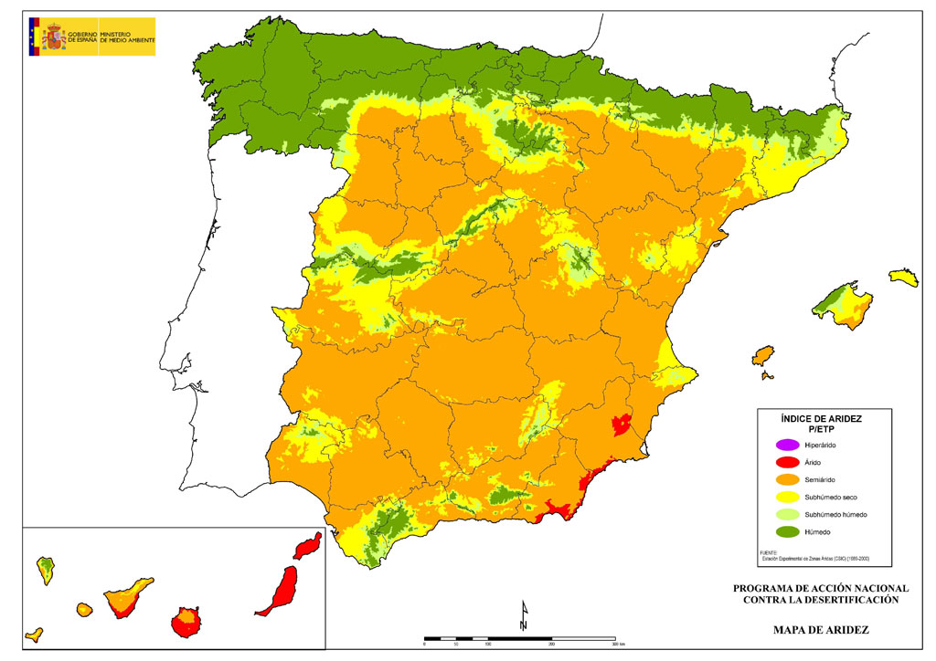

Identificar las regiones más húmedas y las regiones más áridas

Documento 2:
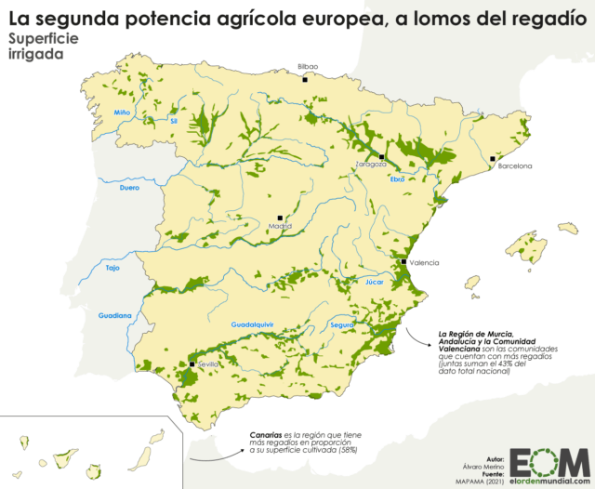

Documento 3: Huerta de Valencia
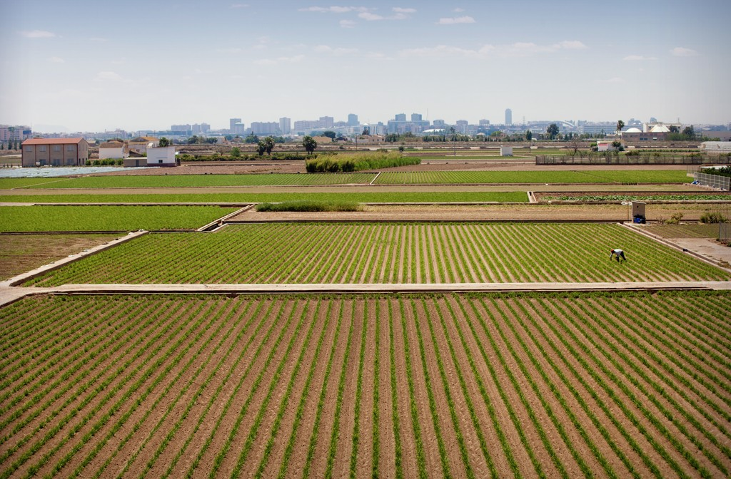
Fuente: https://www.guiartevalencia.com

Pregunta: Localizar dónde se concentra la actividad agrícola
Documento 4:
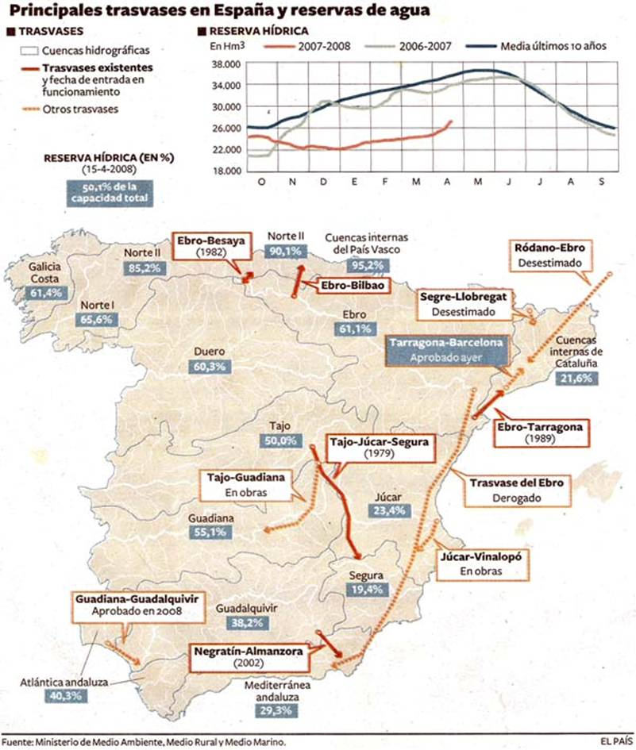

Documento 5: El trasvase Tajo-Segura
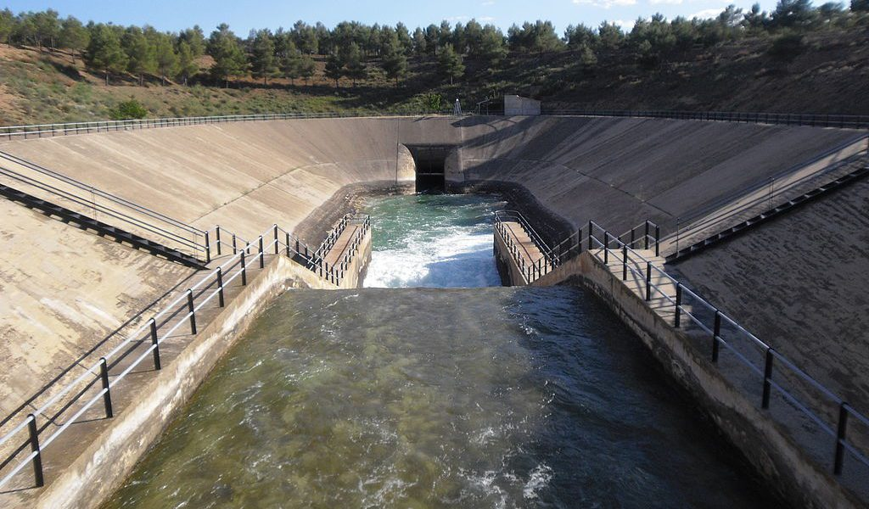
Fuente: https://www.elagoradiario.com

